

АДМИНИСТРАЦИЯ КИКНУРСКОГО
МУНИЦИПАЛЬНОГО РАЙОНА
КИРОВСКОЙ ОБЛАСТИ

ПОСТАНОВЛЕНИЕ

26.10.2020 № 306
пгт Кикнур

Об утверждении схемы размещения нестационарных
торговых объектов, расположенных на территории
муниципального образования Кикнурский
муниципальный округ Кировской области
на период с 01.01.2021 по 31.12.2028

(в ред пост от 23.12.2021 №861)

В соответствии с Федеральным законом от 28.12.2009 №381-ФЗ «Об основах государственного регулирования торговой деятельности в Российской Федерации», Уставом муниципального образования Кикнурский муниципальный район Кировской области, администрация Кикнурского района ПОСТАНОВЛЯЕТ:
(преамбула в ред пост от 23.12.2021 №861)
1. Утвердить схему размещения нестационарных торговых объектов, расположенных на территории муниципального образования Кикнурский муниципальный округ Кировской области на период с 01.01.2021 по 31.12.2028:
1.1. в форме текстовой части согласно приложению №1;
1.2. в форме графической части согласно приложению №2.
2. Настоящее постановление подлежит опубликованию в Сборнике муниципальных правовых актов органов местного самоуправления муниципального образования Кикнурский муниципальный район Кировской области и размещению на сайте администрации Кикнурского района в информационно-телекоммуникационной сети «Интернет».
3. Направить настоящее постановление в министерство экономического развития и поддержки предпринимательства Кировской области в течение десяти дней с момента утверждения схемы.
4. Признать утратившими силу с 01.01.2021:
4.1. постановление администрации Кикнурского муниципального района Кировской области от 16.10.2019 №371-П «Об утверждении схемы размещения нестационарных торговых объектов, расположенных на территории муниципального образования Кикнурский муниципальный район Кировской области на период с 01.01.2020 по 31.12.2022»;
4.2. постановление администрации Кикнурского муниципального района Кировской области от 11.12.2019 №427 «О внесении изменений в постановление администрации Кикнурского муниципального района Кировской области от 16.10.2019 №371-П»;
4.3. постановление администрации Кикнурского муниципального района Кировской области от 01.09.2020 №221 «О внесении изменения и дополнения в постановление администрации Кикнурского муниципального района Кировской области от 16.10.2019 №371-П».
5. Настоящее постановление вступает в силу с 01.01.2021.

Первый заместитель главы
администрации района А.Г. Дегтярёв

Приложение №1

УТВЕРЖДЕНА

постановлением администрации

Кикнурского муниципального

района Кировской области

от 26.10.2020 № 306

СХЕМА

размещения нестационарных торговых объектов,

расположенных на территории муниципального образования

Кикнурский муниципальный округ Кировской области

на период с 01.01.2021 по 31.12.2028
(приложение в ред пост от 23.12.2021 №861)

Учетный номер | Адресные ориентиры нестационарного торгового объекта | Площадь земельного участка, нестационарного торгового объекта (здания, строения, сооружения) или его части (кв.м) | Собственник земельного участка, (здания, строения, сооружения) или его части | Кол-во нестационарных торговых объектов (единиц) | Вид нестационарного торгового объекта | Площадь нестационарного торгового объекта (кв.м) | Специализация нестационарного торгового объекта | Период размещения нестационарного торгового объекта (начало и окончание периода)
1 | 2 | 3 | 4 | 5 | 6 | 7 | 8 | 9
1 | пгт Кикнур, ул. Советская, д. 31 | 40,6 | Не разграниченные земельные участки, Государственная собственность | 1 | Торговый павильон | 28 | Мясо, колбасы, мясные полуфабрикаты | с 06.08.2018 по 31.12.2028
2 | пгт Кикнур  ул. Ленина  («Тысяча мелочей») | 57 | Не разграниченные земельные участки, Государственная собственность | 1 | Торговый павильон | 12 | Бижутерия, пряжа, сувениры, | с 14.09.2004 по 31.12.2028
3 | пгт Кикнур  ул. Советская  («Крепёж») | 42,5 | Не разграниченные земельные участки, Государственная собственность | 1 | Торговый павильон | 23 | Строительные материалы | с 27.12.2011 по 31.12.2028
4 | пгт Кикнур  ул. Ленина  (рыночная площадь) | 46 | Не разграниченные земельные участки, Государственная собственность | 1 | Торговый павильон | 18 | Корма и товары для животных | с 16.12.2017 по 31.12.2028
5 | пгт Кикнур  ул. Ленина  (рыночная площадь) | 42 | Не разграниченные земельные участки, Государственная собственность | 1 | Киоск | 12,5 | Сырные и колбасные изделия
6 | пгт Кикнур  ул. Гагарина  («Молодежный») | 96 | Не разграниченные земельные участки, Государственная собственность | 1 | Торговый павильон | 32 | Бакалея, фрукты | с 30.07.2004 по 31.12.2028
7 | пгт Кикнур  ул. Ленина  (вблизи дома №83) | 79 | Не разграниченные земельные участки, Государственная собственность | 1 | Торговый павильон | 32 | Овощи, фрукты, бакалея | с 11.05.20018 по 31.12.2028

______________________

Приложение №2

УТВЕРЖДЕНА

постановлением администрации
Кикнурского муниципального района Кировской области
от 26.10.2020 № 306

Схема размещения нестационарных торговых объектов,
расположенных на территории муниципального образования
Кикнурский муниципальный округ Кировской области
на период с 01.01.2021 по 31.12.2028
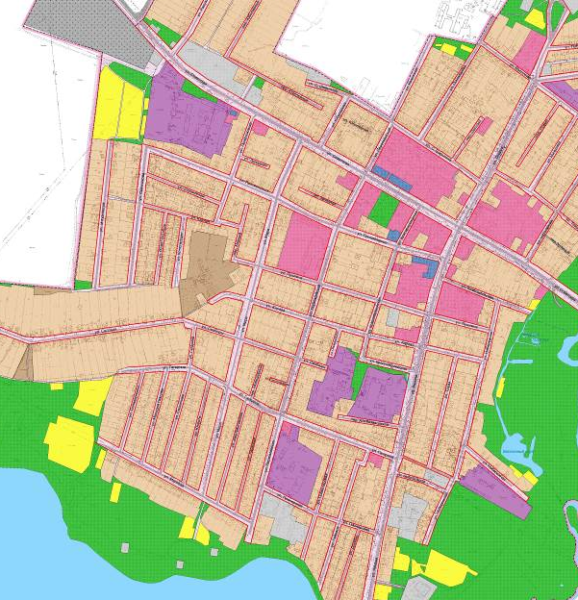

о №2
о №1
о №3

о №4
о №5

о №6

о №7

Условные обозначения:
о №2 Учетный номер нестационарного торгового объекта
_________

